|  |  |
| --- | --- |
| 氏名 |  |
| 生年月日 |  |
| 連絡先 |  |
| 勤務先名称 |  |

下記の電話番号・FAX・メール・QRコードのいずれかで申し込み可能です。

氏名・生年月日・連絡先を記載の上お申し込みください。

※定員に至った場合は募集を締め切らせていただきます。締め切り後の参加

希望者については別日に講習の開催を検討しております。

南会津救急フェア　申込み方法

FAX申込欄

：0241-63-3116　（南会津消防本部　救急係まで）

：0241-63-3115

：[fd-honbu-kyukyu@minamiaizu-kouiki.jp](mailto:fd-honbu-kyukyu@minamiaizu-kouiki.jp)

：

電話番号

FAX番号

メールアドレス

QRコード

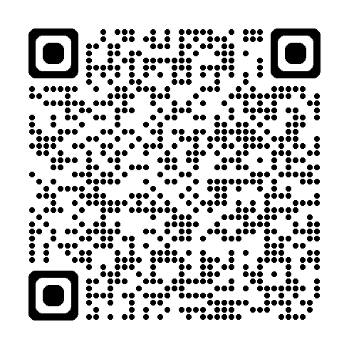

募集締切　令和７年8月２９日（金）まで